
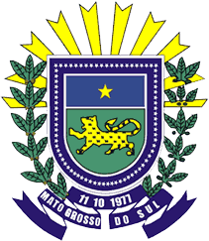
+SECRETARIA DE ESTADO DE EDUCAÇÃO DE MATO GROSSO DO SUL
ESCOLA ESTADUAL ANTONIO FERNANDES - ESCOLA DA AUTORIA
HISTÓRIA 1º ANO

NOME:_______________________________________________________________DATA:___/___/_____

AVALIAÇÃO DIAGNÓSTICA DE HISTÓRIA

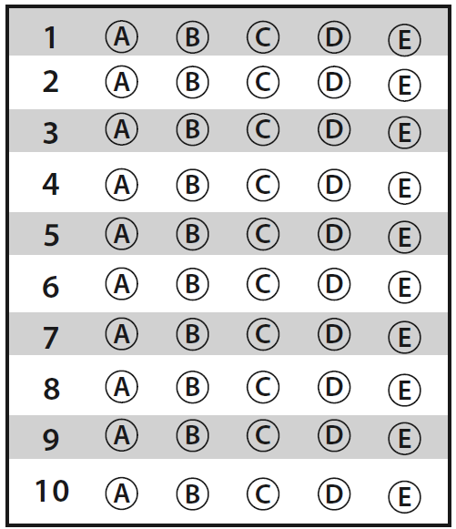
CARTÃO-RESPOSTA

- Leia os textos e as questões com muita atenção;
- Assinale apenas uma alternativa em cada questão;
- Marque as respostas no caderno de prova e depois
preencha no espaço destinada no cartão-resposta;
- Entregue o caderno de prova ao professor, no
término da avaliação.

Questão 1

Qual é o nome da primeira forma de governo estabelecido no Brasil, a partir de 1822:
A – Presidencialismo; B – Monarquia; C – Parlamentarismo; D – Capitalismo.

Questão 2

O primeiro Presidente da República do Brasil foi e uma das causas da queda da Monarquia foi, respectivamente a resposta correta é:
A – Prudente de Morais – Fim da escravidão; B – Floriano Peixoto – Guerra Paraguai; C- Deodoro da Fonseca – Maçonaria; D – Campos Sales – Voto Cabresto.

Questão 3

A respeito da Primeira Guerra é correto afirmar que:
- Ela iniciou em 1914 e tornou o EUA uma potencia mundial;
- Ela se encerrou em 1918 e fez a Alemanha se torna potencia mundial;
- O Brasil participou desta guerra enviando a FEB;
D- Nela a Inglaterra assinou o Tratado de Versalhes.

Questão 4

A partir de 1889, qual foi o regime estabelecido em nosso país e o nome do último presidente a Velha República foi, respectivamente a resposta correta é:
A – Monarquia – Prudente de Morais; B – Feudalismo – José Bonifácio;
C – República – Deodoro da Fonseca; D – República – Washington Luiz.

Questão 5

O grande fato que gerou a Questão Religiosa que culminou com a perda do apoio da Igreja à D. Pedro II foi e que ano os militares assumiram o poder no Brasil:
A – Leia Áurea - 1945; B – Parlamentarismo - 1984; C – Moçonaria - 1964; D – Positivismo - 1974.

Questão 6

Quem foi o presidente da República brasileira que permaneceu no poder por 15 anos de forma ininterrupta foi:
A – Deodoro da Fonseca; B – Getúlio Vargas; C - Prudente de Morais; D – Rodrigues Alves.

Questão 7
Qual foi o estopim que levou os Estados Unidos a entrar na Segunda Guerra Mundial?
A - Aprisionamento de cidadãos norte-americanos na França por tropas alemãs.
B - A assinatura do Tratado de Não Agressão entre Alemanha e URSS.
C - Invasão da Polônia.
D- Ataque japonês a Pearl Harbor.

Questão 8
A Revolução Constitucionalista de 1932 foi uma revolta que se iniciou em qual estado brasileiro?
A – São Paulo; B- Minas Gerais; C - Rio Grande do Sul; D - Pernambuco
Questão 9

Acontecimento que permitiu com que Getúlio Vargas assumisse a presidência do Brasil:
A - Revolta Paulista de 1924; B - Revolução Constitucionalista de 1932; C - Revolução de 1930; D - Intentona Comunista.

Questão 10

O presidente brasileiro destituído do poder em 31 de março de 1964 foi e ó último Presidente militar do Brasil foi, respectivamente a resposta é:
A- João Goulart – João Figueiredo; B - Jânio Quadros - Ernesto Geisel; C- Getúlio Vagas – Costa e Silva; D - Juscelino Kubitschek – Médici.

